Определение версии и выпуска Visual Studio для установки

Нам потребуется решить, какая версия и выпуск Visual Studio необходимо установить.

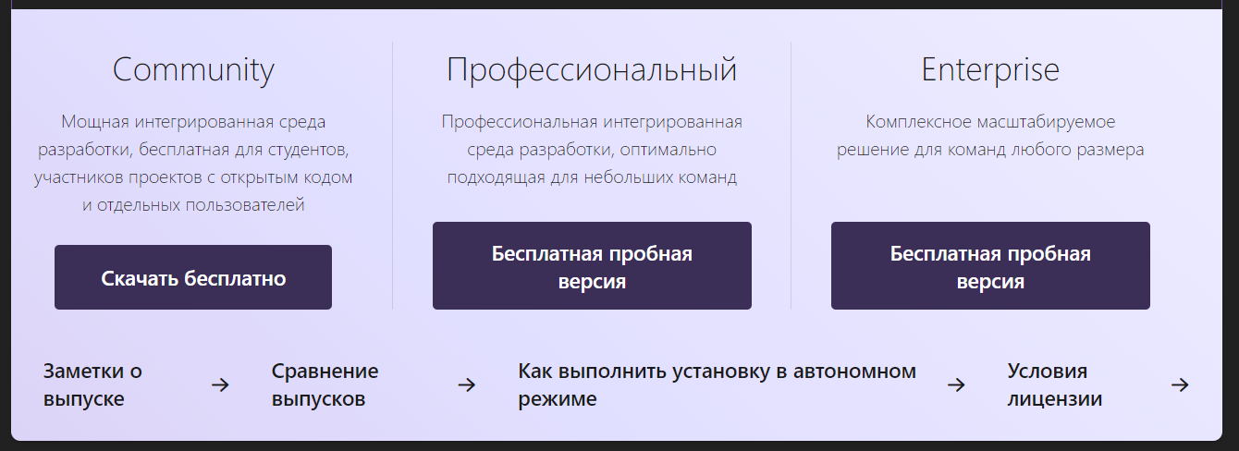

Нажимаем скачать и устанавливаем.

Запуск установки

В папке downloads дважды щелкните загрузчик с именем VisualStudioSetup.exe или с именем vs_community.exe, чтобы запустить установку.

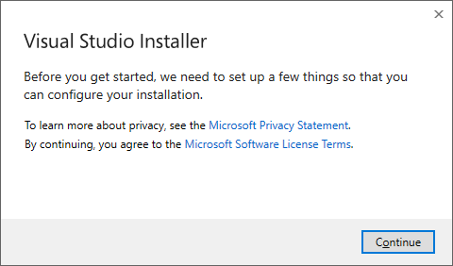

Выбор рабочих нагрузок

Выбираем нужные наборы компонентов или рабочие нагрузки.

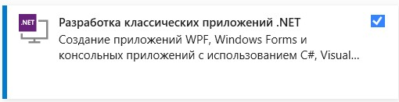

Нам нужен именно он.

Выбрав нужные рабочие нагрузки, нажимаем кнопку Установить.

По завершении скачивания окно *«Visual Studio Installer»* необходимо закрыть вручную. Из него же в будущем можно отредактировать установленные компоненты.

Во время первого запуска программы нужно будет применить дополнительные параметры, прямо затрагивающие расположение элементов интерфейса и его цветовое оформление.